ЛАБОРАТОРНА РОБОТА № 8

Тема: РОБОЧЕ ОБЛАДНАННЯ ТРАКТОРА.
Мета заняття: Знайомство з будовою робочого обладнання трактора. Вивчення принципу роботи робочого обладнання. Навчитись оцінювати основні показники і технічні характеристики робочого обладнання.
Зміст роботи: Вивчити будову начіпного механізму, гідросистеми, механізмів відбору потужності, начіпних пристроїв тракторів по плакатах і натуральних зразках.
Обладнання і методичні матеріали: Методичні вказівки. Плакати і макети по будові тракторів, їх вузлів і деталей. Натуральні зразки тракторів МТЗ-82, ДТ-75М, їх вузли і деталі.
Робоче обладнання призначене для приєднання до трактора сільськогосподарських машин і знарядь, привода активних робочих органів мобільних і стаціонарних машин, а також керування ними з кабіни
тракториста. Робоче обладнання включає начіпну гідравлічну систему, начіпний пристрій і вал відбору потужності.
У начіпних машинно-тракторних агрегатів (МТА) порівняно з причіпними є ряд особливостей:
- спрощена конструкція сільськогосподарських машин і знарядь, а отже, менша їх маса;
- значне підвищення продуктивності МТА за рахунок кращої маневреності;
- зменшений тяговий опір знарядь, що дає змогу збільшити ширину захвату агрегату і швидкість руху, а також зменшити витрати палива на одиницю виконаної роботи.
Начіпна гідравлічна система складається з

Начіпний механізм призначений для (Рис. 71),

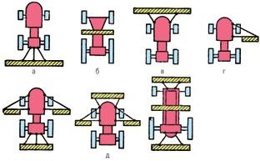
Рис. 71. Схема розміщення начіпних машин та знарядь на тракторі:
а ‒
б ‒
в ‒
г ‒
д ‒
За способом приєднання тяг до трактора начіпні механізми можна настроювати на дво-, три- або чотири точкову схеми.
Двоточкову схему застосовують
Триточкову схему Чотириточкову
Рис. 72. Механізм начіпного пристрою:
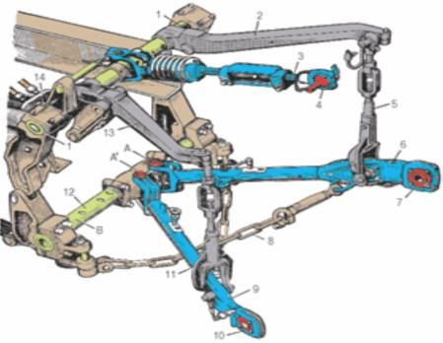
1 ‒
2 –
3 –
4 –
5 –
6 –
7 –
8 –
9 –
10 –
11 –
12 ‒
13 ‒
14 ‒
А, А', В ‒

Гідравлічна начіпна система: Роздільно-агрегатну гідравлічну систему показано на рисунку 77. Рис. 73. Схема гідравлічної системи трактора ХТЗ-17021:
1 ‒
2 –
3 –
4 –
5 –
6 –
7 –
8 –
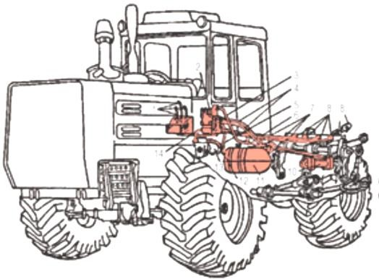
9 –
10 –
11 –
12 ‒
13 ‒
14 ‒
Масляний бак –

Схема гідрообдаднання МТЗ-80, 100.

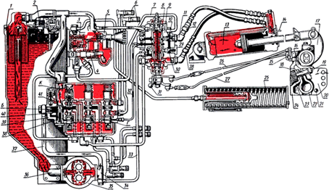

1.
2.
3
4.
5.
6.
7.
8.
9.
10
.11
12
13
14
15

Гідравлічні насоси ‒

Наприклад, позначення НШ10В-2, НШ10В-3, НШ32-4-Л, РН-50-2-Л, означають: Н ‒ насос; Ш ‒ шестеренчастий: 10, 32, 50 ‒ подача робочої рідини в кубічних сантиметрах за один оберт вала насоса; В ‒ назва заводу-виготівника (Вінниця); 2, 3, 4 ‒ насоси мають номінальний тиск відповідно 14 МПа, 16 МПа, 20 МПа; Л ‒ насос з лівим напрямком обертання. Насоси приводяться в дію за допомогою кулачкової муфти або переміщенням шестерні, розміщеної на валу привода.
Розподільник ‒

Силові циліндри ‒

Силові циліндри однобічної дії мають дві порожнини, одна з яких робоча, а друга через сапун має вихід назовні. Силовий рух поршня, відбувається тільки в одному напрямку, коли піднімається вантаж, у зворотному ж поршень рухається під дією ваги навішаних машин або знарядь.
Маслопроводи ‒

Шланги високого тиску ‒

З’єднувальні муфти (Рис. 75, а)

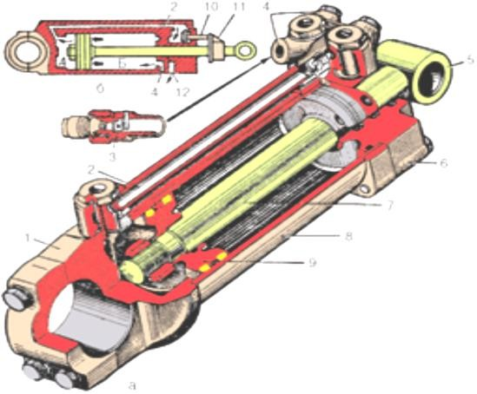
Рис. 74. Гідроциліндр:
а ‒ будова; б ‒ схема роботи;
1 ‒
2 –
3 –
4 –
5 –
6 –
7 –
8 –
9 –
10 –
11 –
А, Б ‒

Виконав студент II курсу спец. АГРОНОМІЯ. ___________________( прізв.ім’я)

